BREVET DE TECHNICIEN SUPÉRIEUR

maintenance des systÈmes
- systèmes énergétiques et fluidiques
- systèmes éoliens
- systèmes de production

Session 2017

U 41 : Analyse fonctionnelle et structurelle
Durée : 2 heures – Coefficient : 2

Matériel autorisé
Une calculatrice de poche à fonctionnement autonome, sans imprimante et sans moyen de transmission, à l’exclusion de tout autre élément matériel ou documentaire (Circulaire n°99-186 du 16 novembre 1999 ; BOEN n°42).
Dès que le sujet vous est remis, assurez-vous qu'il soit complet.
Le sujet comporte 23 pages numérotées de la façon suivante :
- Dossier de présentation : DP1 à DP8
- Questionnaire : Q1 à Q6
- Documents réponses : DR1 à DR6
- Documents techniques : DT1 à DT9
Les candidats rédigeront les réponses aux questions posées sur les feuilles de copie ou, lorsque cela est indiqué sur le sujet, sur les documents réponses prévus à cet effet.
Tous les documents réponses sont à remettre en un seul exemplaire en fin d'épreuve
Temps de lecture conseillé du dossier : 30 min

BREVET DE TECHNICIEN SUPÉRIEUR

maintenance des systÈmes

- systèmes énergétiques et fluidiques
- systèmes éoliens
- systèmes de production

Session 2017

U 41 : Analyse fonctionnelle et structurelle

Durée : 2 heures – Coefficient : 2

DOSSIER DE PRESENTATION

Ce dossier contient les documents DP1 à DP8

Fromagerie de Loire Atlantique
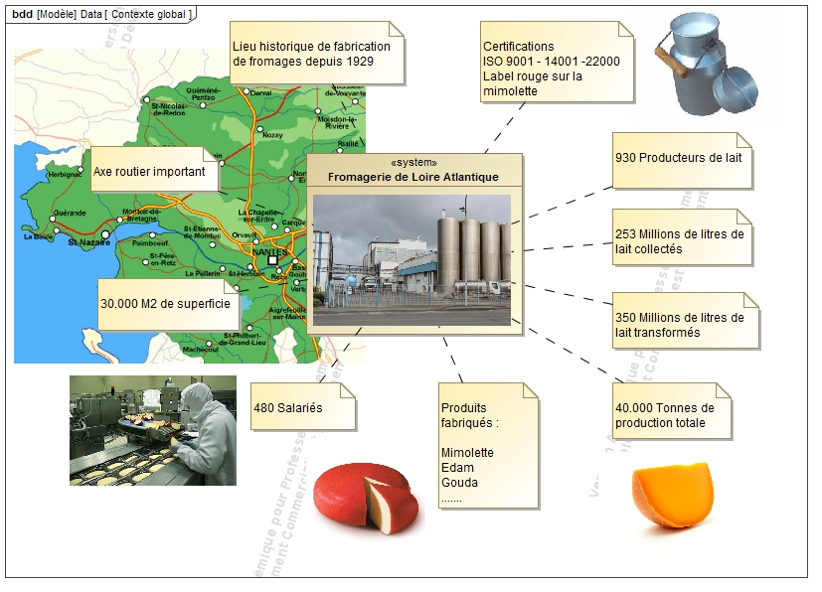

Produits étudiés : Mimolette et Edam
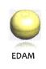
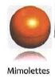
Masse: 3.6 à 4.2 kg
Diamètre: 200 ⁺/₋ 10 mm
Hauteur: 170 ⁺/₋ 15 mm

Masse: 1.9 à 2.15 kg
Diamètre: 140 ⁺/₋ 20 mm
Hauteur: 170 ⁺/₋ 15 mm

Cette fromagerie est située en sud Bretagne et emploie 480 personnes. La collecte de lait, chez près d’un millier de producteurs, représente 253 millions de litres de lait sur un rayon de 100 kms.

Le lait transformé permet la production de différents fromages, différents affinages et sous différents conditionnements, notamment de l’EDAM et de la MIMOLETTE.
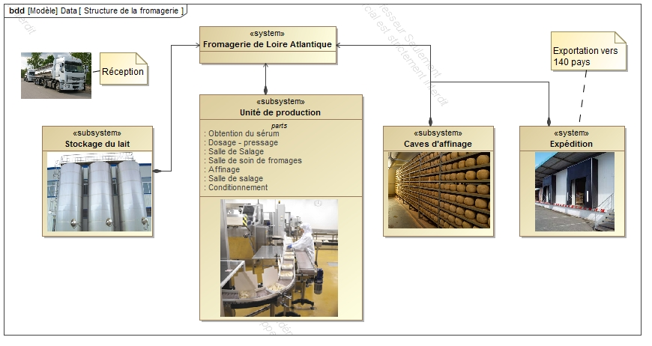

Pour faciliter leur manipulation dans l’unité de production, les fromages pressés et salés sont posés au niveau de la salle de soin sur des claies.

Les claies sont des paniers grillagés pouvant accueillir les boules de fromages.
Dimension des claies : l =650 mm, L =1200 mm, h=65 mm.

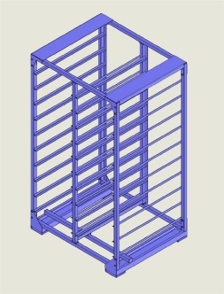
Pour entreposer les claies dans la salle de séchage, on range les claies dans des "modules".

2 Colonnes de 11 claies

Module

Chaque niveau du module est appelé « casier ». Chaque casier accueille 2 claies. Un module contient 22 claies.

Le process de fabrication de l'édam ou de la mimolette à partir du lait
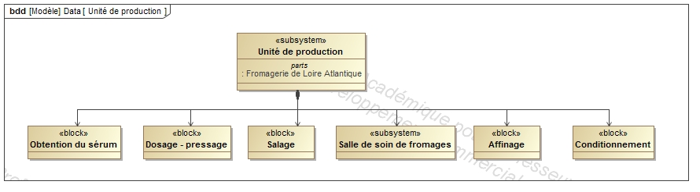

Au cours de son procédé de fabrication, le fromage passe par la salle de soins.
La salle de soins a pour but d’enrober les fromages « boules » comme la MIMOLETTE ou l’EDAM, d’une couche plastique alimentaire qui permet de protéger les fromages jusqu’à leur consommation.

La salle de soins permet de plastifier les fromages provenant de la salle de salage avant de les stocker pour être affinés. Entre deux opérations de plastification, les fromages sont stockés dans une salle de séchage pour durcir le plastique.
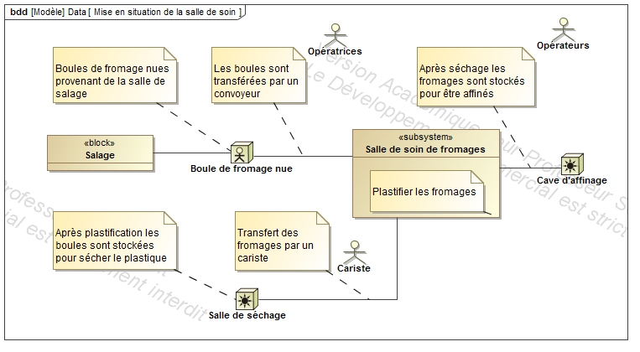

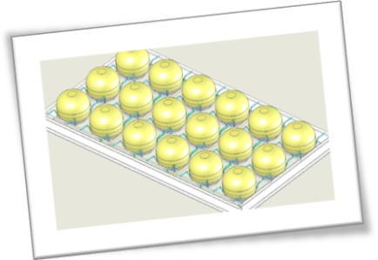
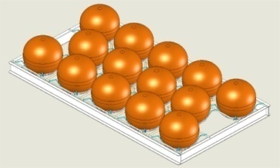

Claie d'Edam
Claie de mimolettes
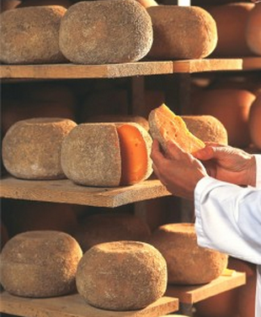
La machine automatisée qui permet de réaliser l'ensemble de cette opération fonctionne pour deux types de fromage : Mimolette et Edam. Il est donc impératif d’avoir toujours un seul type de fromage dans la machine, donc un seul type de claie, un seul type de module.
Les opérations de manutentions des fromages nus sont manuelles car le positionnement des fromages sur les claies vides nécessite une attention particulière. La dépose des fromages plastifiés au poste de basculement est également manuelle, les opérateurs prennent les boules de fromage et les déposent dans des casiers d'affinage.

Vue de la ligne de soins

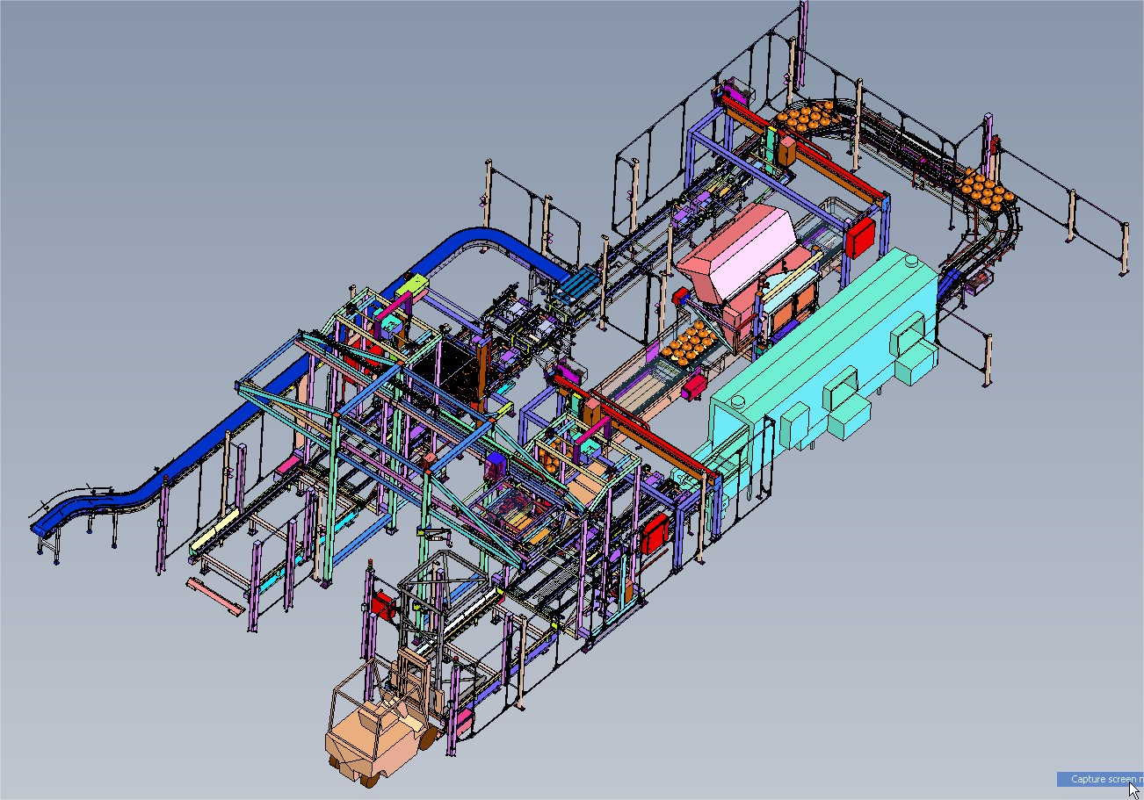

Longueur 25 m largeur 10 m

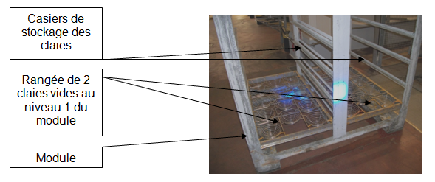

Diagramme de Séquence : Process de fabrication de l'édam ou de la mimolette à partir du lait

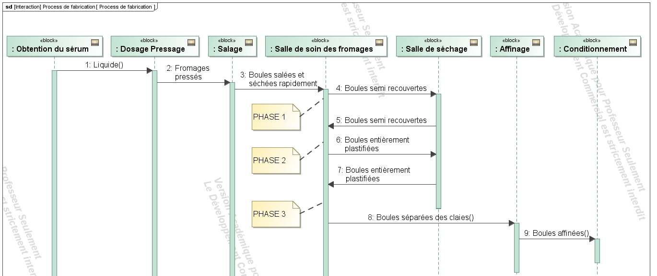
Objet de l’étude

Les fromages passent 3 fois par la salle de soins, chaque passage étant nommé PHASE 1, PHASE 2 et PHASE 3.

PHASE 1 : Dépose des fromages sur les claies et enrobage sur une face
PHASE 2 : Enrobage sur la 2ème face
PHASE 3 : Enlèvement des fromages pour dépose sur planches et nettoyage des claies

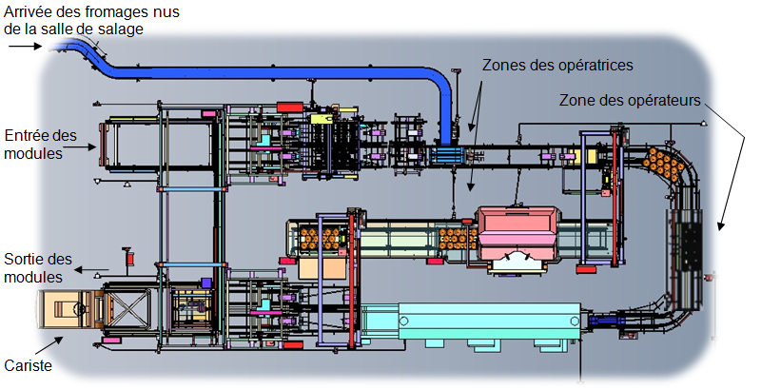

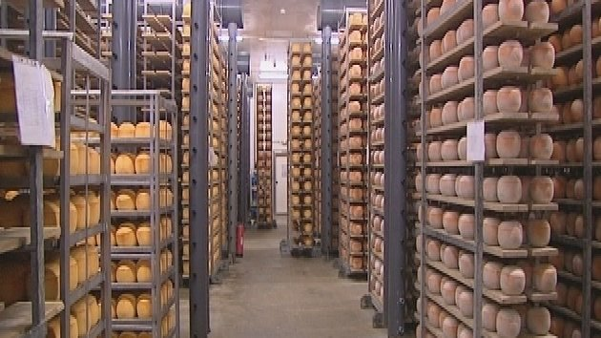
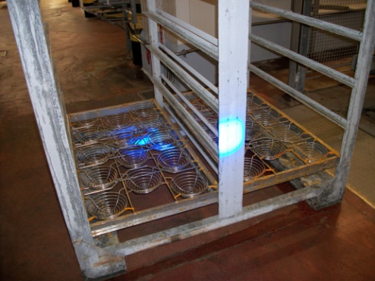
Salle d’affinage
Salle de séchage
Modules
Principe de la plastification des fromages

Les boules de fromage (conditionnées en claie) passent sous des brosses cylindriques en rotation imbibées de plastique liquide. Seule la partie supérieure de fromage se retrouve ainsi recouverte d’un film plastique de protection (le film plastique s’auto-durcira à l’air libre).
Brosses imbibées de plastique liquide en rotation
boules de fromage
a ½ plastifier
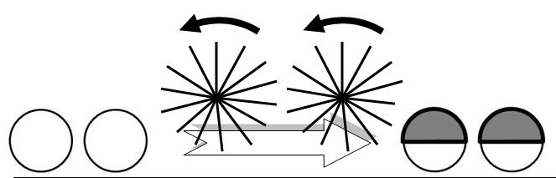

boules de fromage
nues

Le cycle de plastification des fromages s’effectue en 3 phases :

1ère Phase : le fromage est plastifié uniquement sur sa moitié supérieure. Ensuite il est stocké dans la salle de séchage pour que le plastique déposé durcisse.
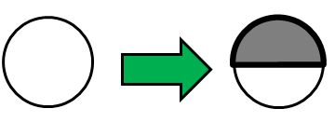

Fromage « nu »
Fromage plastifié sur sa moitié supérieure

2ème Phase : Le fromage est retourné et il est plastifié sur sa deuxième moitié. Ensuite il est stocké dans la salle de séchage pour que le plastique durcisse.
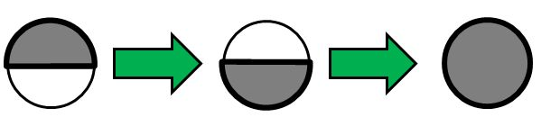

Fromage entièrement plastifié
Fromage retourné
Fromage à demi plastifié

3ème Phase : Les fromages plastifiés sont évacués vers des salles d’affinage. Cette phase s’effectue sur la chaîne de production de la salle des soins, car une fois les fromages déconditionnés des claies, ces dernières passent dans une laveuse qui les nettoie, enlevant ainsi les résidus de plastique.

Détail des différentes phases du cycle de plastification

(Voir DT1 pour les repères)

Phase 1 : Plastification de la première face puis séchage
Après être passées dans un bain de salage puis séchées, les boules de fromages sont acheminées une à une par les tapis convoyeurs 9 puis 7. Elles seront conditionnées manuellement dans les claies par des opératrices en 8.
En même temps, un cariste vient déposer un module avec des claies vides en 1. Ce module avance automatiquement en 2. Les claies sont alors dépilées deux par deux en 4.
Les claies sont convoyées deux par deux en parallèle jusqu’en 6 où là, un décaleur les positionne sur un convoyeur unique, les unes derrière les autres pour passer au poste de chargement 8.
Cette claie remplie est transférée via un portique 10 vers un nouveau convoyeur qui la fait passer dans la plastifieuse 12 (seules les parties supérieures des fromages sont recouvertes d’un film plastique).
Au bout de ce convoyeur, la claie est prise et déposée, par un autre portique 14, sur un des deux convoyeurs de sortie (les claies sont empilées deux par deux en 15 puis poussées dans le module de stockage en 16).
Le module est retiré en 17 par un chariot élévateur avec une fourche adaptée et est amené vers une cave de séchage.
En zone de dépilage 2, une fois que le module est vide, celui-ci est transféré via un portique de transfert 3 vers la zone d’empilage 16 pour recevoir les claies qui sortent de la chaîne de production.

Phase 2 : Plastification de la deuxième face puis séchage
Après séchage en cave, les modules sont ramenés par les caristes pour la plastification de l’autre demi face.
Les claies empruntent le même circuit que lors de la phase 1, mais elles sont retournées au poste 5. Ce sous-système 5 permet de transférer les boules de fromage de leurs claies vers des claies vides (en attente) par une technique de retournement (ce sous-système ne sera pas étudié lors de cette épreuve).
La fin du circuit reste ensuite identique à la phase 1.

Phase 3 : Dépose des fromages entièrement plastifiés et lavage des claies

Les claies contenant les boules de fromage entièrement plastifiées sont amenées dans leur module de stockage en 1 par un chariot élévateur puis automatiquement en 2.
Les claies sont dépilées (deux par deux) en 4.
Deux convoyeurs amènent les claies vers le décaleur 6.
Une à une, les claies pleines sont convoyées jusqu’en 11. A cet endroit, chaque claie est légèrement inclinée vers l’extérieur de la chaine, grâce à un basculeur pour que des opératrices retirent manuellement les boules de fromage.
Les boules de fromages en dehors des claies vont ensuite vers des salles d’affinage avant la découpe et le conditionnement final.
Les claies vides continuent sur ce même convoyeur et passe dans une laveuse 13 qui élimine les résidus de plastique restés accrochés aux paniers des claies.
Ensuite, chaque claie est prise et déposée par le portique 14, sur un des deux convoyeurs de sortie (les claies sont empilées deux par deux dans les modules de stockage en 15 et 16).
Puis le module est retiré en 17 par un chariot élévateur avec une fourche adaptée et est amené vers une salle de stockage.
En zone de dépilage 2, une fois que le module est vide, celui-ci est transféré via un portique de transfert 3 vers la zone d’empilage 16 pour recevoir les claies qui sortent de la chaîne de production.

BREVET DE TECHNICIEN SUPÉRIEUR

maintenance des systÈmes

- systèmes énergétiques et fluidiques
- systèmes éoliens
- systèmes de production

Session 2017

U 41 : Analyse fonctionnelle et structurelle

Durée : 2 heures – Coefficient : 2

QUESTIONNAIRE

Ce dossier contient les documents Q1 à Q6
La salle de soin des fromages a été mise en service, au sein de la fromagerie, en 2011. Malgré une étude de conception au plus juste, la mise en œuvre récente révèle des anomalies de fonctionnement plus ou moins importantes qui nuisent trop fréquemment à la production.
Chaque dysfonctionnement d’un sous-système intervenant dans la chaîne de production de la salle de soin des fromages, entraîne un arrêt général de la production. Afin de minimiser le temps d’arrêt et de limiter fortement les interventions des techniciens, il est important de localiser, dans un premier temps, les sous-systèmes qui posent problèmes, puis d’identifier au plus juste les causes de pannes pour y remédier.
Dans ce cadre de préparation d'interventions, il vous est demandé :
- d'analyser le dossier technique de l'installation pour identifier les sous-systèmes majeurs intervenants dans la chaîne de production.
- d'analyser le dossier technique de l'installation pour identifier les flux de matière et d’énergie
- d'identifier des dysfonctionnements propres à certains sous-systèmes, d’analyser le problème pour ensuite proposer une amélioration.
- d'identifier l’origine des dysfonctionnements ayant un impact sur la qualité du procédé de lavage

1 | ANALYSER LE FONCTIONNEMENT DE LA LIGNE DE SOIN
 | ANALYSE PRELIMINAIRE | Durée conseillée : 30 min
Cette analyse a pour but de vous aider dans la compréhension du fonctionnement de la machine.

Q.1-1 | Documents à consulter : Présentation et DT1 et DT2. | Répondre sur DR1

Les 3 plans de masse (DR1) correspondent chacun à une phase de fonctionnement de la ligne de soin. A partir de l'exemple de la phase 1, on demande :
Identifier pour chaque phase le circuit des claies et des fromages en surlignant :
- en bleu le circuit des claies
- en rouge le circuit des fromages

Q.1-2 | Documents à consulter : Présentation et DT1 à DT5. | Répondre sur DR1

Quels sont le ou les "blocs systèmes" par lesquels ne passent pas les fromages.
Quels sont le ou les "blocs systèmes" par lesquels ne passent pas les claies.

Q.1-3 | Documents à consulter : Présentation et DT1. | Répondre sur DR2

A partir notamment du dossier technique et du descriptif de la ligne de soin, compléter le plan de masse sur DR 2 en indiquant dans les blocs le nom des différentes zones.

Q.1-4 | Documents à consulter : Présentation et DT1. | Répondre sur DR3

Compléter le Diagramme des exigences (Req) sur DR 3 en indiquant les solutions techniques retenues pour satisfaire les exigences fonctionnelles.

Q.1-5 | Documents à consulter : Présentation et DT1 à DT5. | Répondre sur DR4

Le diagramme temporel DT4 permettant de faire le lavage ou la plastification comporte des tests dont les réceptivités sont manquantes.
En s’inspirant des diagrammes DT3 et DT5, compléter les réceptivités manquantes permettant d'effectuer les tests en respectant le mnémonique du DT3.

Q.1-6 | Documents à consulter : Présentation et DT1 à DT5. | Répondre sur DR4

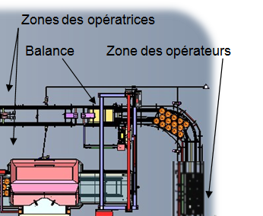
Une demande du service qualité a été faite pour connaître en temps réel la capacité de production. Le service maintenance doit préparer la mise en place d'une balance pour peser la quantité de fromages sortis de la ligne de soin.
Mise en situation de la balance.
Modifier le diagramme temporel DT4 sur DR4 pour inclure une séquence "peser les claies".
2 | IDENTIFICATION DU DYSFONCTIONNEMENT SUR LE DECALEUR
 | AMELIORATION DE LA FIABILITE | Durée conseillée : 30 min
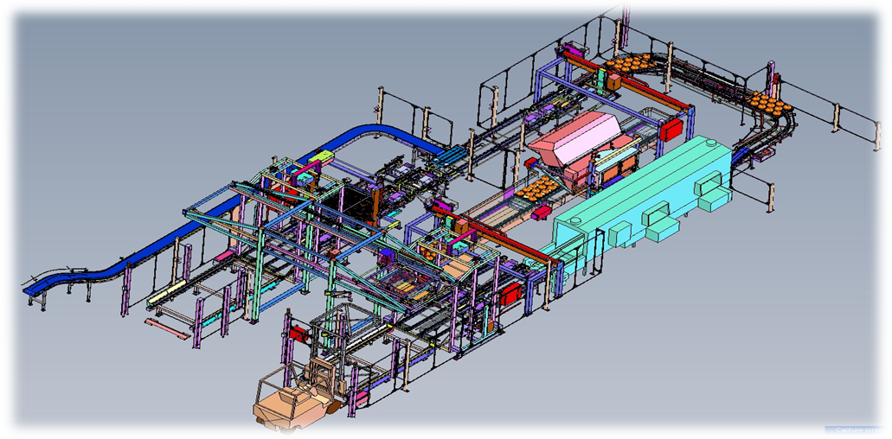
Les claies arrivent deux par deux au début de la chaîne de production
2 convoyeurs
1 convoyeur

Au cours du mouvement de translation, lors du transfert de la claie du convoyeur secondaire vers le principal (voir figure ci-dessous), occasionnellement le système se bloque. On constate un léger coincement (arc-boutement) au niveau des barres de guidage situées sur le châssis.
Il faut une intervention manuelle d’un opérateur, qui « tapote » légèrement sur le châssis pour débloquer la situation. Mais cela entraîne un arrêt général de la production avec toutes les procédures d’arrêts, de sécurités et de remise en route, ce qui prend un certain temps.

Avec la décomposition du guidage mécanique du transfert, nous allons : localiser et identifier le problème puis proposer une solution d’amélioration.
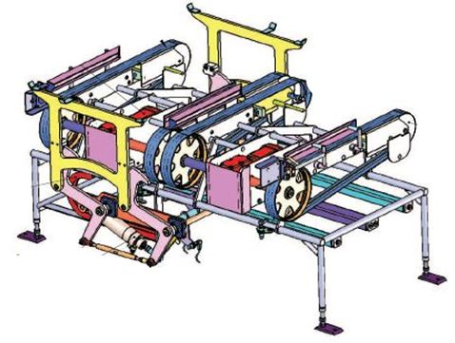
une fois le convoyeur principal libre, la claie venant du convoyeur secondaire est décalée pour être face au convoyeur unique
Convoyeur secondaire
Convoyeur principal
Convoyeur unique
Barres de guidage

Q.2-1 | Documents à consulter : DT6 et DT7. | Répondre sur DR5

DDans le but de localiser le dysfonctionnement lors du transfert de la claie :
- Compléter le cycle avec les deux vérins qui interviennent dans le décaleur.
- Avant le transfert de la claie à décaler, il faut la surélever pour la passer au-dessus des guides du convoyeur. Donner la nature du mouvement de cette claie au moment de la rehausse, justifier.
- Entourer sur le schéma cinématique 2D, la liaison assurant le transfert.

Q.2-2 | Documents à consulter : DT6 et DT7. | Répondre sur Feuille de copie

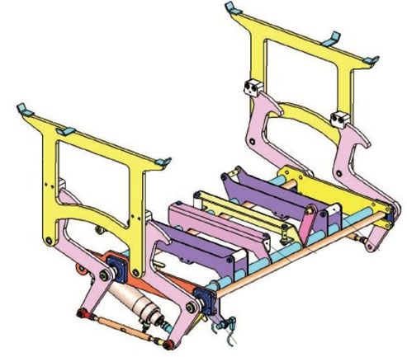
Dans le but d’identifier le dysfonctionnement lors du transfert de la claie :

Galet
cylindrique

La liaison glissière assurant le transfert se décompose en 4 liaisons linéaires rectilignes réalisées par le contact entre des galets cylindriques sur des guides rectilignes du bâti.
- Donner le degré d’hyperstaticité (h) en appliquant la formule ci-dessous.

Rappel : h = mu + mi + Σ Ns – 6 (n-1)

mu : nombre de mobilité utile (1 translation seulement : mu =1)
mi : nombre de mobilité interne (ici : mi = 0)
Σ Ns : somme des inconnues statiques pour chaque liaison (chaque liaison linéaire rectiligne possède 2 inconnues statiques)
n : nombre d’ensembles cinématiques ou classes d’équivalences (ici, on a uniquement le bâti et le chariot transfert)
si h < 0 →système hypostatique (instable)
si h > 0 →système hyperstatique (coincement)
si h = 0 →système isostatique (correct)

Q.2-3 | Documents à consulter : DT6 et DT7. | Répondre sur DR5 et Feuille de copie

Dans le but d’apporter une amélioration permettant de supprimer le dysfonctionnement (occasionné par l’hyperstaticité de la liaison) lors du transfert de la claie :
Solution : on remplace 3 des 4 liaisons linéaires rectilignes par des liaisons ponctuelles (1 inconnue statique pour une liaison ponctuelle) pour donner un guidage isostatique.
- Justifier sur feuille de copie en réutilisant la formule de la question 2-2 et compléter le nouveau schéma architectural sur DR5.
- Quelle modification de forme peut-on donner aux galets de guidage pour passer d’un contact linéaire rectiligne à un contact ponctuel ? (Répondre sur feuille de copie par un texte ou un croquis).

3 | IDENTIFICATION DES FLUX DE MATIERES ET D'ENERGIES et DES DYSFONCTIONNEMENTS DE LA LAVEUSE
 | AMELIORATION DE LA FIABILITE | Durée conseillée : 30 min

Q.3-1 | Documents à consulter : DT8 et DT9. | Répondre sur DR6

Retracer les circuits de flux d’air et de fluides hydrauliques en utilisant une couleur différente ou des traits discontinus pour le réseau prélavage, le réseau lavage (hors produit de traitement), le réseau rinçage, le réseau vapeur, le réseau condensats et le réseau d’aspiration d’air.

Q.3-2 | Documents à consulter : DT8 et DT9. | Répondre sur DR6

Identifier les équipements qui chauffent en les entourant en rouge et ceux qui fonctionnent grâce à de l’électricité en vert.

Q.3-3 | Documents à consulter : DT8 et DT9. | Répondre sur Feuille de copie

On a constaté une érosion des orifices de buses : quelles peuvent en être les causes et les conséquences sur le lavage ? Vous expliquerez le phénomène qui réduit l’efficacité des buses.

Le premier bac de prélavage est chauffé par un échangeur serpentin. Le technicien a relevé les températures en fonction du temps. On estime que le prélavage est efficace à partir de 48°C.

Temps (min) | 0 | 3 | 5 | 8,5 | 15 | 23 | 32 | 45
Température (°C) | 15 | 28,2 | 35,8 | 45,4 | 52,5 | 46,2 | 48,5 | 48,5

Q.3-4 | Documents à consulter : DT8 et DT9. | Répondre sur DR6

- Tracer l’évolution de la température en fonction du temps. A quel type de régulation ce graphe vous fait-il penser ?

- Indiquer au bout de combien de temps le prélavage est efficace.

- Proposer 2 solutions simples pour permettre à la machine d’être efficace au démarrage de la machine.

BREVET DE TECHNICIEN SUPÉRIEUR

maintenance des systÈmes

- systèmes énergétiques et fluidiques
- systèmes éoliens
- systèmes de production

Session 2017

U 41 : Analyse fonctionnelle et structurelle

Durée : 2 heures – Coefficient : 2

DOCUMENTS REPONSES

Ce dossier contient les documents DR1 à DR6
Q.1-1
Identifier le circuit des claies et des fromages en surlignant en bleu le circuit emprunté par les claies et en rouge celui emprunté par les fromages pour chacune des trois phases.
Phase 1 : Plastification des fromages nus | Phase 2 : Plastification de la deuxième face des fromages | Phase 3 : Dépose des fromages et lavage des claies

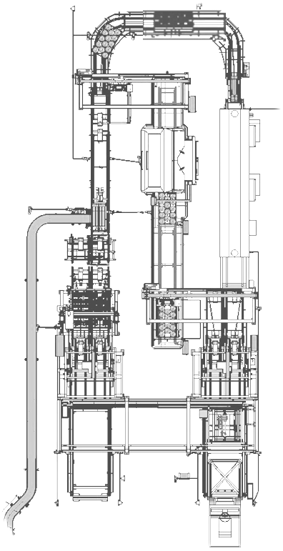

Réponses question Q.1-2

Q.1-3
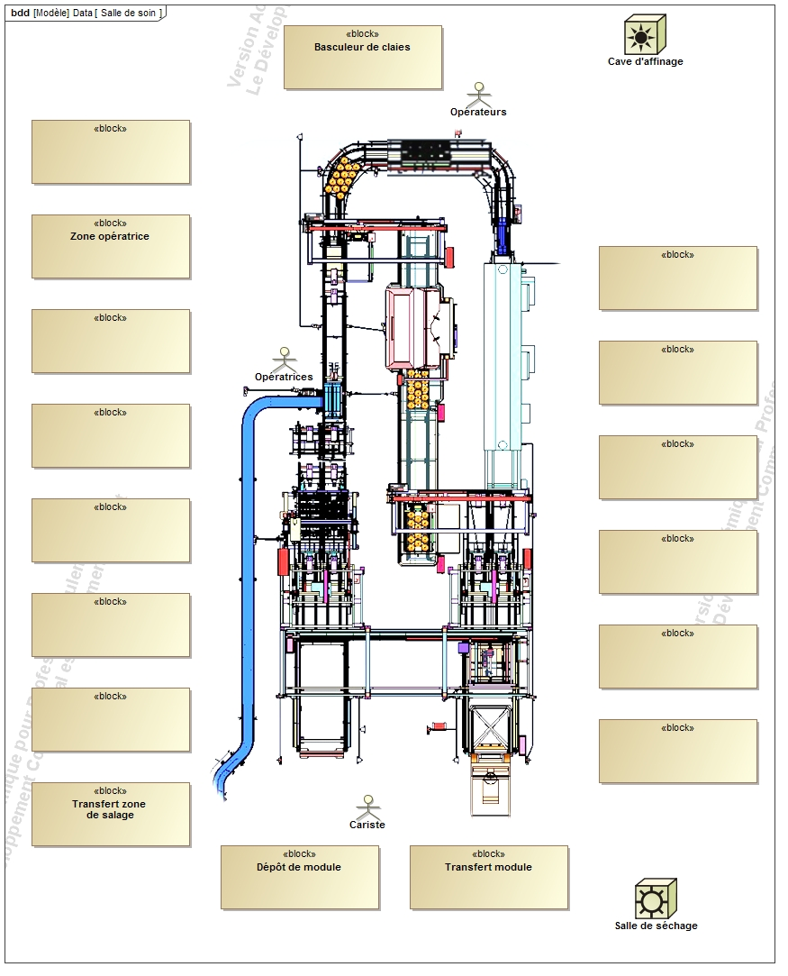

Q.1-4
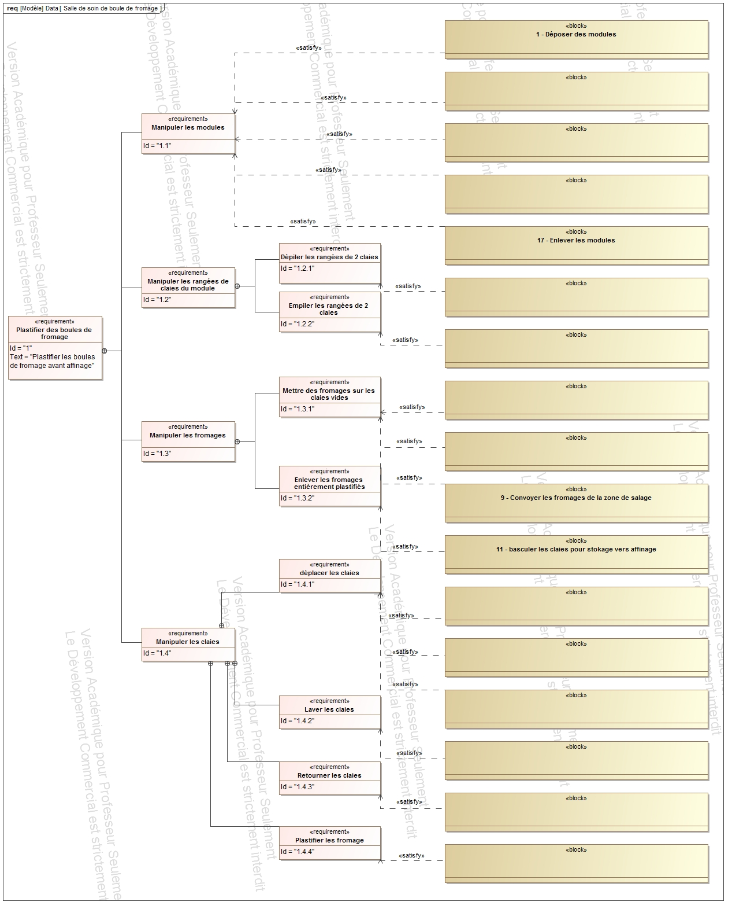

Q.1-5 et Q.1-6
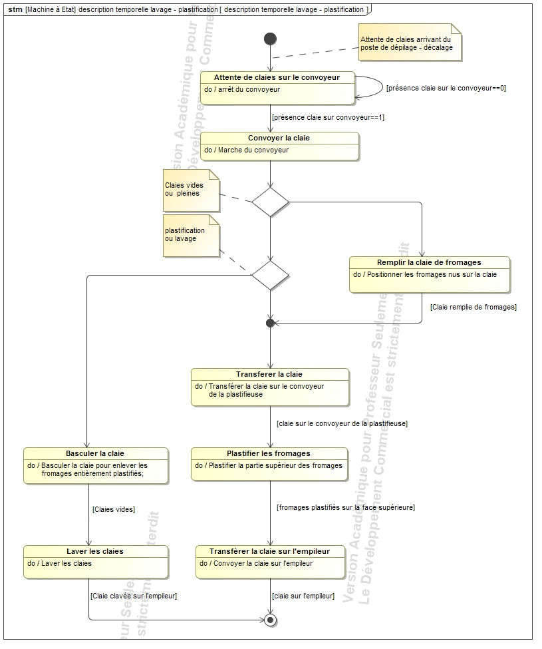

Q1.5

Q1.5
Q1.5

Q1.5

Q.2-1
M9 : évacuation des claies
Vr- : vérin rehausse tige rentrée
Vr+ : vérin rehausse tige sortie
Vt- : vérin transfert tige rentrée
Vt+ : vérin transfert tige sortie
(voir schéma 2D ci-dessous)

avec :
Mouvement de la claie : (rehausse)
Justification :
M9

M9

Rehausser la claie 2
Décaler la claie
Transférer la claie 2
Déposer la claie 2
Evacuer la claie 1
Evacuer la claie 2
Revenir en position
Compléter l’intervention des vérins dans le cycle :

Claie à décaler

Supports de claie
en position haute

vérin de transfert (Vt)

vérin de rehausse (Vr)

……………………………………………………………….
……………………………………………………………….
……………………………………………………………….
……………………………………………………………….
……………………………………………………………….
……………………………………………………………….
……………………………………………………………….
Compléter le schéma architectural 3D (ci-dessous) pour rendre le guidage isostatique:
Q.2-3
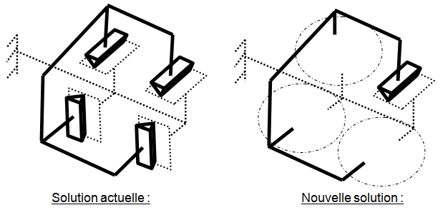

Q.3-1 et Q.3-2
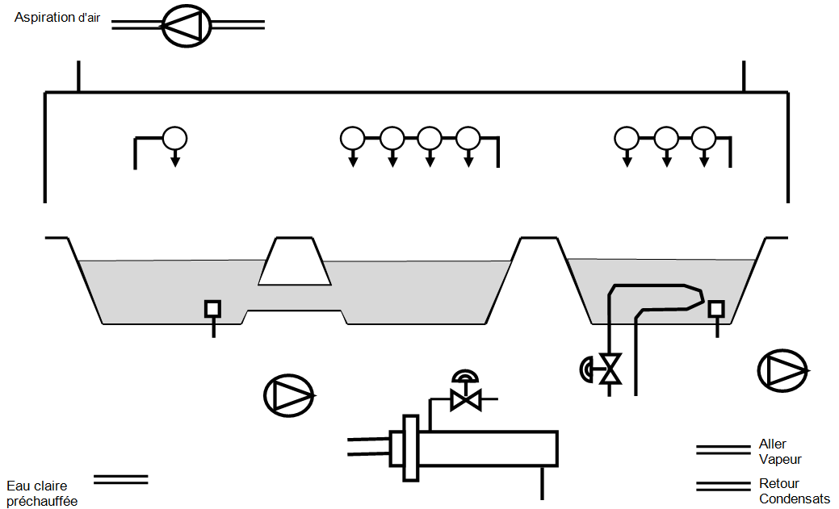

Prélavage
Lavage
Rinçage

Q.3-4a
Température

Réponses question Q.3-4 b

Réponses question Q.3-4 c

Temps

BREVET DE TECHNICIEN SUPÉRIEUR

maintenance des systÈmes

- systèmes énergétiques et fluidiques
- systèmes éoliens
- systèmes de production

Session 2017

U 41 : Analyse fonctionnelle et structurelle

Durée : 2 heures – Coefficient : 2

DOCUMENTS TECHNIQUES

Ce dossier contient les documents DT1 à DT9
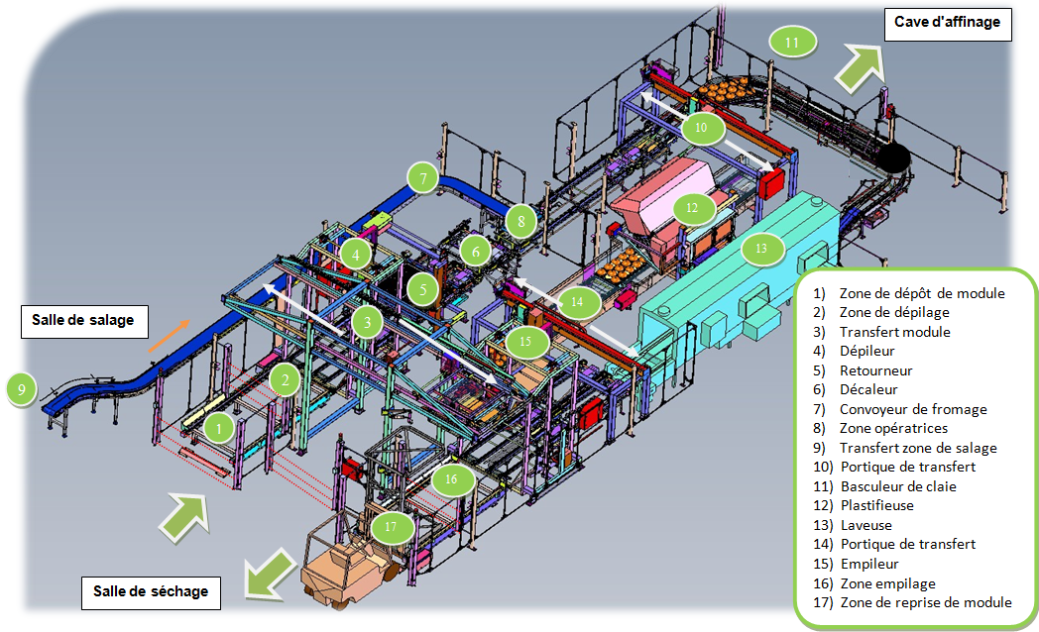
Schéma de la ligne de soins

Diagramme des exigences (req).
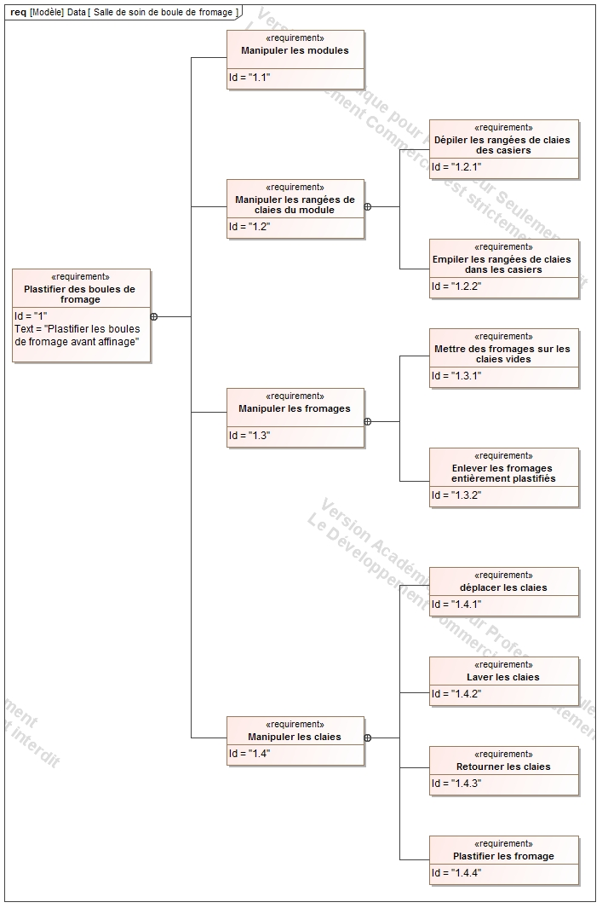
Diagramme temporel du fonctionnement de la ligne de soin.

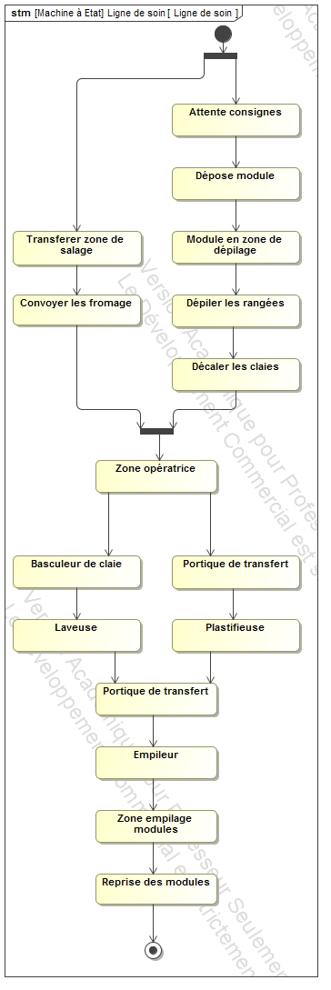
Le fonctionnement de la ligne de soins peut être décomposé en 3 parties.

Partie 1

Dépilage

Cette partie du fonctionnement permet de dépiler les rangées de claies du module. Puis décaler la rangée pour disposer les claies sur le convoyeur

Partie 2

Plastification ou lavage

Cette partie du fonctionnement permet selon le type de claie à traiter.
- Soit de disposer les boules nues sur les claies et plastifier la 1ère face.
- Soit faire plastifier la 2ème face des boules de fromage.
- Soit d'enlever les boules entièrement plastifiées et de laver les claies sales.

Partie 3

Empilage

Cette partie du fonctionnement permet de recaler les claies en rangées pour pouvoir être empilées dans les casiers du module.

Diagramme temporel (stm) du dépilage.

Description temporelle détaillée de la partie 1 du DT2
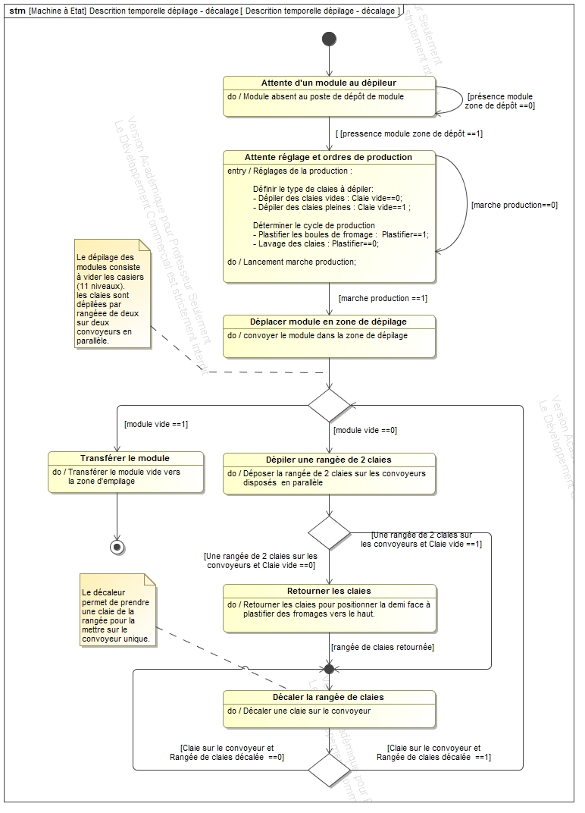

Remarque importante

Ce mnémonique est utile pour la compréhension des diagrammes temporels

Diagramme temporel (stm) de la plastification ou du lavage

Description temporelle détaillée de la partie 2 du DT2

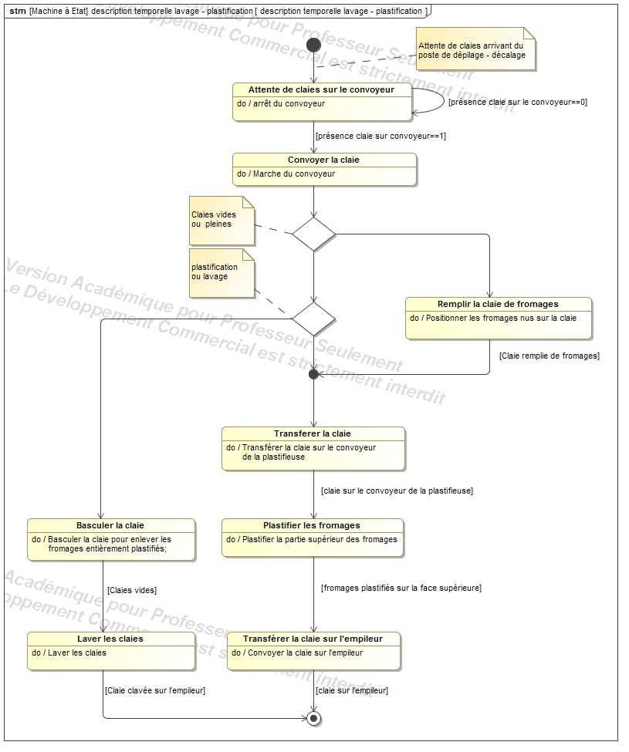

Diagramme temporel (stm) de l'empilage

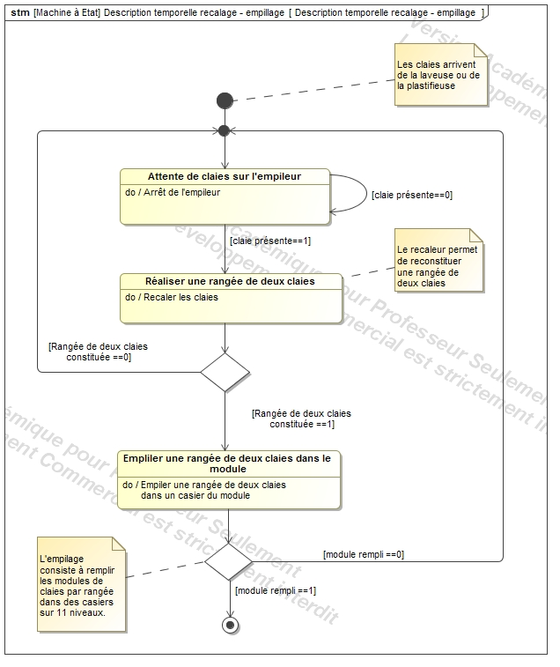
Description temporelle détaillée de la partie 3 du DT2

Schéma technologique partiel du décaleur

Guides convoyeur
M8
M9
Châssis
Rehausseur
Supports de claie en position haute
(non représentés sur le schéma 3D ci-dessous)

Vérin de rehausse de la claie à décaler

remarque importante : vérin de transfert de la claie non représenté sur le schéma 3D ci- dessus

Schémas synoptiques du décaleur

claie 2
Une fois l’emplacement dégagé, la claie 2 est décalée sur la place précédemment occupée par la claie 1

claie 2
Quand la claie 2 se retrouve face au convoyeur unique celle-ci poursuit son parcours.

claie 1
claie 2
Les claies 1 et 2 arrivent en même temps sur le décaleur

claie 1
Dans un premier temps, seule la claie 1 est envoyée vers le convoyeur unique

Description du fonctionnement de la laveuse

- Fonctionnement de la laveuse :

Les claies vides et sales arrivent dans la machine côté prélavage. Elles subissent un prélavage avec de l’eau chauffée à 80°C. Elles arrivent ensuite dans la zone lavage où elles subissent un lavage mécanique et chimique à 70°C. Elles sont ensuite rincées avec de l’eau claire provenant d’un ballon d’eau chaude situé dans un autre local (non-représené).
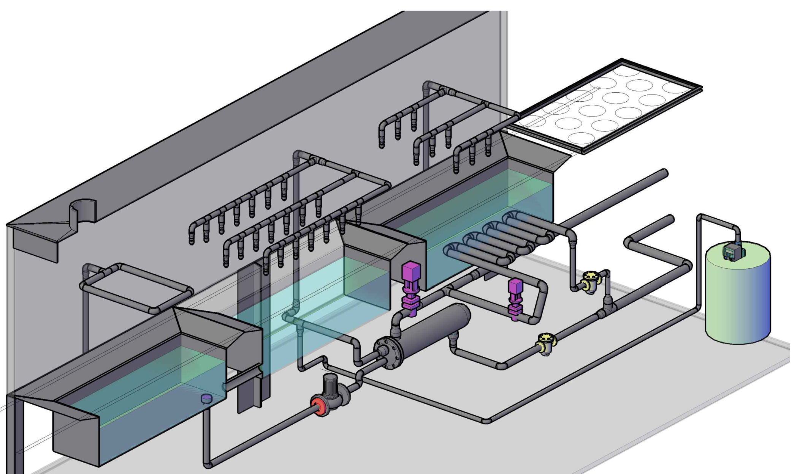
- Zone Prélavage :

L’eau de prélavage est chauffée à 50°C par un échangeur tubulaire implanté dans le bac. Un contrôle de niveau d’eau ferme l’électrovanne d’arrivée en eau froide. L’échangeur est un échangeur vapeur et sa puissance est modulée en fonction de la température en entrée de buses elles-mêmes alimentées par une pompe (Seuls les buses et l’échangeur tubulaire immergé sont représentés sur le plan de la machine).
- Zone Lavage :

L’eau pulvérisée dans les buses de lavage provient du rinçage. Cette eau est aspirée par une pompe via une crépine, chauffée par un échangeur vapeur tubulaire, traitée avec un produit lavant et mise sous pression pour injection par les buses de lavage. Le produit lavant a une fonction décapante et une action désinfectante. Sa concentration est de 0,4%. L’eau sale est prétraitée par dégrillage léger avant d’être évacuée par un trop plein (elle est récupérée pour traitement avant rejet).
- Zone Rinçage :

Le rinçage finit de nettoyer les claies en enlevant notamment les microparticules de plastique. Il s’effectue avec de l’eau claire préchauffée par un ballon externe au local process. Il existe une connexion entre le bac de lavage et le bac de rinçage permettant d’équilibrer les niveaux de ces 2 bacs.
L’intérieur de la machine est tellement humide et chaud que pour éviter tout transfert vers le local process, des extractions d’air ont été placées à chaque bout de la machine.
- Problématiques rencontrées :

- Dans la durée, les claies sont de plus en plus sales. Le technicien de maintenance a démonté les buses et remarqué un agrandissement des orifices. Les microparticules de plastique semblent éroder les buses.

- Au démarrage de la chaîne de process, le bac de prélavage est rempli d’eau froide. Les claies ne sont pas prélavées sur le temps de chauffe de cette eau et les claies ressortent plus sales de la machine.

Produit de traitement
Vapeur
Condensats
Vue en 3D de la laveuse

Entrée des claies
Prélavage
Rinçage
Aspiration d’air
Lavage

